板桥高级中学2011-2012学年高二下学期第二阶段考试语文试题
出卷人：林小倩
一、语言文字运用（15分）
1．下列词语加点的字，每对读音都不相同的一组是（3分）
A．行款/用舍行藏 辟谣/辟易数里 款识/识微见远 铜臭/其臭如兰
B．塞车/敷衍塞责 栖息/栖栖不安 属意/前后相属 押解/解甲归田
C．绿卡/绿林好汉 露营/藏头露面 着凉/不着边际 什么/什锦饼干
D．裨将/无裨于事 参酌/参横斗转 将校/校准仪表 哥俩/肮脏伎俩
2．下列各句中，没有语病的一句是（3分）
A．尽管农民工工资水平相对较低，但由于其总规模已经十分可观，从总量上看也是一笔巨大的收入和潜在的消费支出。
B．正规宣传途径不畅通导致了公众接收信息的不对称，使得大众对养生、保健等产品盲目推崇和跟风。

C．NBA总经理斯特恩的意图再明显不过，他要孤立球员工会的干事长亨特，让他成为反面典型，而球员工会主席费舍尔被他操纵和利用。
D．应该说，考虑学生心灵的教育工作者越来越少了，相反，漠视以至伤害学生心灵的教育运作模式却愈演愈烈。
3.阅读下面的文字，按要求回答问题。（5分）
5月8日20时38分，在佳木斯市胜利路北侧第四中学门前，一辆客车在等待师生上车时，因驾驶员误碰操纵杆致使车辆失控撞向学生，危急之下，教师张丽莉将学生推向一旁，自己却被碾到车下，造成双腿截肢。事情发生后，国家、省、市各个方面动员力量全力进行抢救与治疗，哈尔滨医大二院李海波、韩剑锋两位教授赶赴佳木斯中心医院，为其会诊治疗。许多热心人也纷纷伸出援手。
（1）请对张丽莉老师的行为作出评价，要求运用排比手法，扣住教师身份。（不超过30个字）（3分）
张丽莉老师用实际行动___________________________▲_____________________ 。
（2）请以张丽莉家人的身份对社会各界给予的关心帮助发一条不超过30个字的微博，表达感谢之意，同时要表现出对张丽莉康复的乐观态度。（2分）
_________________________________________▲_____________________________ _。
4．下面这段文字是载人飞船返回地面经历的第一个阶段，请概括这个阶段飞船的四个动作？请简要概括。（4分）
当飞船在太空中运行最后一圈时，测控指挥部门向飞船注入返回指令，飞船调整飞行姿态，轨道舱和返回舱分离，分离后的轨道舱继续在轨飞行，进行科学试验。接着，飞船再次完成制动姿态调整，尾部朝向飞行方向。飞船按程序点燃发动机制动，完成离轨操作任务，进入返回轨道。制动发动机的点火时间必须精确控制，点火时间相差１秒钟，就会使飞船落点位置相差９公里。
▲
二、文言文阅读（19分）
阅读下面的文言文，完成5～8题
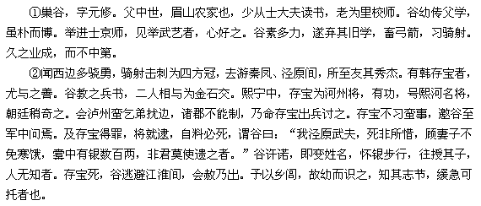
巢谷传
苏 辙
③予之在朝，谷浮沉里中未尝一见。绍圣初，予以罪谪居筠州，自筠徙雷，自雷徙循。予兄子瞻亦自惠再徙昌化，士大夫皆讳与予兄弟游，平生亲友无复相闻者。谷独慨然自眉山诵言，欲徒步访吾兄弟。闻者皆笑其狂。元符二年春正月，自梅州遗予书曰：“我万里步行见公，不自意全，今至梅矣，不旬日必见，死无恨矣。”予惊喜曰：“此非今世人，古之人也。”既见，握手相泣，已而道平生，逾月不厌。时谷年七十有三矣，瘦瘠多病，非复昔日元修也。将复见子瞻于海南，予悯其老且病，止之曰：“君意则善，然自此至儋数千里，复当渡海，非老人事也。”谷曰：“我自视未即死也，公无止我。”留之不可，阅其橐中无数千钱，予方乏困，亦强资遣之。船行至新会，有蛮隶窃其橐装以逃，获于新州，谷从之至新，遂病死。予闻，哭之失声，恨其不用吾言，然亦奇其不用吾言而行其志也。
④予方杂居南夷，与之起居出入，盖将终焉，虽知其贤，尚何以发之？闻谷有子蒙在泾原军中，故为作传，异日以授之。

5．对下列句子中加点的词的解释，不正确的一项是（3分）
A．畜弓箭，习骑射 畜：积储，准备
B．所至友其秀杰 友：与……交朋友
C．存宝不习蛮事 习：熟悉
D．谷独慨然自眉山诵言 诵：诵读
6．下列各组句子中，加点的词的意义和用法相同的一组是（3分）
A．骑射击刺为四方冠 如今人方为刀俎，我为鱼肉
B．士大夫皆讳与予兄弟游 备他盗之出入与非常也
C．予悯其老且病 其出人也远矣，犹且从师而问焉
D．异日以授之 （公子）欲以客往赴秦军，与赵俱死

7．下列各句对原文有关内容的理解，不正确的一项是（3分）
A．据首段交待，虽然巢谷出身寒微“农家”，但作者却为之作传，从而设下疑问，自然引出下文对“其贤”的介绍，并增强了文章的可读性。
B．在第②段，作者叙述巢谷与存宝的“金石之交”，并以“予以乡闾，故幼而识之，知其志节”来证明其所叙的真实性，很好地表现了巢谷重义的品德。
C．在第③段，作者运用对比手法，如对“予兄弟”，巢谷前后不同态度的对比及与其他人态度的对比，表现了巢谷不趋炎附势、重义笃志的气节。
D．作者通过选取“弃文学武”“金石之交”“万里步行”三则典型事例，抒发自己对巢谷崇敬之情的同时，也流露出对他“弃文学武”“而不中第”的委婉批评。
8．把文言文阅读材料中画横线的句子翻译成现代汉语。(10分)
（1）故幼而识之，知其志节，缓急可托者也。（4分）
▲
（2）有蛮隶窃其橐装以逃，获于新州。（3分）
▲
（3）虽知其贤，尚何以发之？ （3分）
▲
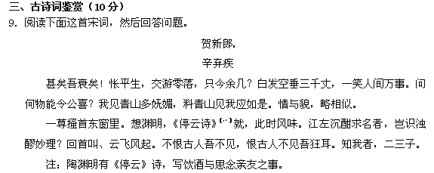（1）词的上片，词人感慨“衰矣”的原因有哪些？请加以概括。（3分）
▲
（2） “我见青山多妩媚，料青山见我应如是”用了哪种修辞手法？表现了词人怎样的形象？（3分）
▲
（3）全词在抒发情感上主要运用了哪种手法？词的下片，词人表达了哪些情感？（4分）
▲
四、名句名篇默写（8分）
1、 ▲ ，青楼梦好，难赋深情。
2、罗衾不耐五更寒。梦里不知身是客， ▲ 。
3、独立小桥风满袖， ▲ 。
4、蛾儿雪柳黄金缕， ▲ 。
5、 ▲ 。门掩黄昏，无计留春处。
6、 ▲ 。料得年年肠断处，明月夜，短松冈。
7、 ▲ 。浓睡不消残酒。
8、爱上层楼， ▲ 。
五、文学类文本阅读（20分）
阅读下面的作品，完成11～14题。
拉不开的枪栓
周海亮
连长看看手表，取下嘴里的烟斗。还有十分钟！他说。远处炮火隆隆，战壕里却落针有声。十分钟以后他们将扑出战壕，对方的机关枪等在那里。
兵很害怕。兵只是一百多个兵里的一员。兵想点一根香烟，可是他总是打不着火。
还有七分钟！连长再看一下表，说。他巡视着他的兵，他试图记得所有兵的模样和名字。他知道七分钟以后，至少将有一半兵被打倒。他经历过太多这样的时刻，他的兵从来未曾活过一半。
兵为自己整了整头盔。这是他的习惯动作。似乎，将头盔戴好，子弹就会听话地绕过他的身体和脑袋。
还有五分钟！连长走到队伍尽头，说。兵和连长之间隔着一百多个兵，一百多个兵，开始同时检查他们的步枪。
兵拉一下枪栓。他没能将枪栓拉动。兵再拉一下枪栓。枪栓仍然没动。兵有些慌，蹲下来检查他的枪，他的枪似乎完好无损。
还有三分钟！连长说。
兵的头上冒出了汗。兵的手开始发抖。兵使出浑身力气。没有用。枪栓仍然不能够拉开。
……兵看到自己抱着步枪跃出战壕。兵看到对方的机关枪手冲他微笑。他瞄准机关枪手的眉心，可是他的枪不能够射出子弹。机关枪“哒哒哒”地响起，兵的胸口，多出一排整齐的窟窿……
还有一分钟！连长说。
兵几乎崩溃。他经历过两次战斗，他没能打中一个敌兵，可是，他的手里握有可以将敌兵射杀的步枪。现在枪还在，可是他知道，今天，他将注定被敌兵射杀。
三十秒！他看到连长的身体，崩紧成弓。
兵绝望了。他的手指流出了血。他想起母亲，想起父亲，想起妻子，想起女儿。以前他也常常想起他们，然那不过是思念。而现在，绝望排山倒海，他知道他再也见不到他们。
……兵看到自己被打倒在战壕前，他的枪栓仍然没有拉开。他没有死，他还能动，可是他没有一丝力气。他看到一个敌兵居高临下地看着他，笑笑，腰间抽出一把匕首，一下下锯着他的脖子……
五！四！三！二！一……
兵开始痛恨这场战争，痛恨给他步枪的连长，痛恨手里的步枪。他做好冲锋的姿势，他的身体崩紧成弓。当攻击开始，无论他的枪膛里有没有子弹，无论他的枪栓有没有拉开，无论他的手里有没有枪，他都必须跃出战壕。他必将死去，死在对方的步枪下，机关枪下，手榴弹下，甚至，匕首下。
一！
兵一跃而起。空中他想试最后一次。他的枪栓在那个瞬间奇迹般地拉开，兵听到一声无比亲切无比美好的“喀嚓”一声。然后，兵迎来一排子弹，子弹“噗噗”地射中他的胸口，那里多出一排整齐的冒烟的窟窿。他躺倒在战壕前面，可是他还没死。他看到一个敌兵居高临下地看着他，笑笑，腰间抽出一把匕首，一下一下锯着他的脖子……
战斗很快结束。连长果然失去他一半以上的士兵。
后来他说，这场战斗，他最应该感谢的，就是那个最后一刻拉开枪栓的士兵。
可是他没有开一枪……似乎他对这场战斗毫无贡献。有人不解。
可是他冲了上去。连长说，当他从战壕里一跃而出，我看到了敌人的恐惧。
（选自《中外读点》2011年第6期）
11．文章开头的环境描写，分析其表达特色及作用。（4分）
▲
12．文中画线的两处，是如何表现人物内心情感的？（4分）
（1）似乎，将头盔戴好，子弹就会听话地绕过他的身体和脑袋。（2分）
▲
（2）兵的头上冒出了汗。兵的手开始发抖。（2分）
▲
13．请结合文本，简要分析文中“兵”的形象。（6分）
▲
14．“他看到一个敌兵居高临下地看着他，笑笑，腰间抽出一把匕首，一下一下锯着他的脖子……”这段文字在文中出现两次，是否重复？为什么？（6分）
▲

六、论述类文本阅读（18分）
阅读下面的文字，完成15～17题。
从Made in China到Cultured ^{①}in China
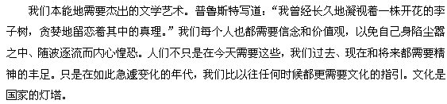
今日中国为什么需要原创性的、生机勃勃的文化产品？最直观的原因是，光有Made in China是不够的，我们还需要、更需要我们称之为的Cultured in China。经济繁华与权力荣耀都抵不过时间的淘洗，如果面向未来我们无言相告，譬如没有一本书或者一部电影来深刻地铭记这一时代，那么自1978年以来全体中国人辛苦开创的激流般的30年，多年之后就将是历史上的南柯一梦。
可是今天，机制与文化，仍然是这个快速强大起来的国家的两只跛足。毋庸讳言，中国文化的原创力并不出色。报纸上的文化版面已经成为稀缺产品，电视上的读书节目纷纷在收视率上一败涂地。这里最寻常可见的景象是，文化名人们追逐着新闻热点而非真问题，新晋的年轻人则热衷于一夜成名式的冒险和投机。
有时我们把这难堪的局面归结为历史债务。曾有很长的时间，这个国家既阻隔了西方文化，又破坏了自我传统。至于最近一些年，好像又被归为了文化空窗期：过去穷怕了，如今都忙着赚钱，哪顾得上什么文化？道理其实很简单，没有让人舒展的制度安排，就没有舒展的人；没有舒展的人，就没有舒展的精神；没有舒展的精神，就没有舒展的杰作。
我们应该意识到文化不是经济的花瓶，而是国家精神之根。没有杰出的文化生产，公众就会失去精神的方向。谁能设想没有惠特曼的吟唱、林肯的演说的美国是什么样子？在中国，千年之前的人们会在那些优美醇厚的文章中得到精神的慰籍，观照人生中的至善至美，而今天的人们已经难以得到相应的体验。
我们正在面临着一个来自世界的问题：今日中国人将成为没有文化和信念的地球寄生者吗？如果有自信心的话，我们就不能只把这一问题视为冒犯。我们需要以国家文化的重回精神高地来给出答案。
（节选自《南方周末》，有删改）
①Culture:本义是“文化”，这里作动词用，意为“文化生产”。
15.“我曾经长久地凝视着一株开花的李子树，贪婪地留恋着其中的真理。”文章第二段引用普鲁斯特的这句话有何作用？（6分）
____________________________________________________________________________
16. 结合全文，说说“Cultured in China”的具体内涵。（6分）
____________________________________________________________________________
17.文章结尾说“我们需要以国家文化的重回精神高地来给出答案”，请联系文本思考，在这一过程中个人和国家应该有怎样的作为？（6分）
七、作文（70分）
18、阅读下面的材料，按要求作文。
生活中充满了矛盾。我们一方面对自己说对人要有爱心，爱人如爱己；一方面在外头又怕跟陌生人说话。我们一边叹息人际关系逐渐冷漠，一边又不愿意伸手去帮助路旁车子抛了锚的人。我们的借口是：怕自己被坏人骗了，怕自己在路边与麻烦事或麻烦人惹上关系。我们的怕，大概已经快要把我们的爱吃掉了。
要求：请以“生活中的矛盾”为话题，自选角度，自拟题目，写一篇文章。文体自定，不少于800字。

高二年级第三次质量检测语文试题参考答案
一、语言文字运用（15分）
1、（3分）D. (A. háng/xíng pì/bì zhì/shí xiù/ xiù B. sāi/sè qī/xī zhǔ/ zhǔ jiè/jiě
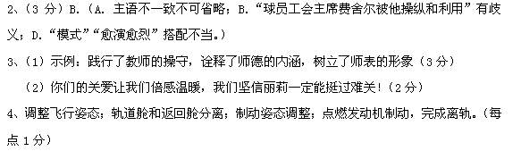
C. lǜ/lù lù/lù zháo/zhuó shén / shí D. pí／bì cān/shēn xiào／jiào liǎ/liǎnɡ)

二、文言文阅读（19分）
5、D（3分）（诵，通“讼”，公开。根据后文“言”的内容和“闻者”可推断出。）
6、A（3分）（为：是。B．前者介词，可译为“跟、同”；后者连词，可译为 “和”。C．前者连词，表并列关系，可译为“又”；后者连词，表让步关系，可译为“尚且”。D．把，表示动作处置的对象；和，跟，有时可译为“率领”，表示动作、行为的对象。）
7、D（3分）（“也流露出对他‘弃文学武’‘而不中第’的委婉批评”错。）
8、(1)故幼而识之，知其志节，缓急可托者也。（4分）
译文：所以在小时候就认识他，了解他的志向气节，是（一个）在紧急情况下可以托付的人。（计分点：“识”，“缓急” ，“缓急可托者也”判断句式，语意通顺）
(2)有蛮隶窃其橐装以逃，获于新州。(3分)
译文：有南蛮奴仆偷了他的钱袋行装逃跑，在新州被抓获。（计分点：“橐装”， “获”，“获于新州”的倒装句式）
(3)虽知其贤，尚何以发之？ (3分)
译文：虽然知道他的贤德，（但我）还能用什么方法来加以传扬呢？（计分点：“虽”，“何以”，“发”）

三、古诗词鉴赏（10分）
9．⑴知交零落殆尽；年华老去；壮志未酬。（一点1分）
⑵拟人。刚直厚重而不失洒脱，充满生命活力的形象。（一点1分）
⑶运用典故。对知交的思念和感激之情；对追名逐利者的讥讽之意；积极进取、壮心不已的豪迈之情。（一点1分）
四、名句名篇默写（8分）略
五、文学类文本阅读（20分）

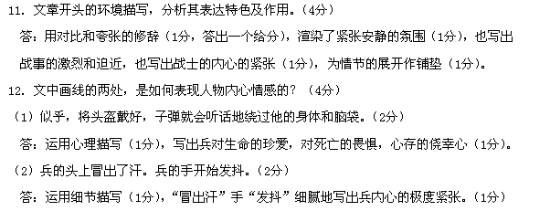
13．请结合文本，简要分析文中“兵”的形象。（6分）
答：“将头盔戴好”，希望子弹绕过他的身体：写出他热爱生命；战场上他想起母亲、父亲、妻子、女儿，平时也常常想起他们：表现他因战争而饱受思念亲人的痛苦； “痛恨这场战争”，痛恨连长，痛恨步枪：厌恶战争；心有畏惧，仍“做好冲锋的姿势”，枪栓没有拉开，“必须跃出战壕”：写出他的勇敢无畏、勇于献身。（一点一分，结合情节给满分）
14．“他看到一个敌兵居高临下地看着他，笑笑，腰间抽出一把匕首，一下一下锯着他的脖子……”这段文字在文中出现两次，是否重复？为什么？（6分）
答：不重复。（1分）第一次出现是虚写，（1分）是兵在战壕中想象的情景，表现出兵对死亡的恐惧，对生的渴求；（1分）第二次是实写（1分），兵冲出战壕后牺牲的情景，写出了战争的残酷（1分）。结构上前后呼应，交代了故事的结局（1分），收到了震撼人心的效果。

六、论述类文本阅读（18分）
15. 以普鲁斯特的话论证“我们本能地需要杰出的文学艺术”这一看法，强调有了文化的指引我们才能获得精神上的丰足；（3分）同时，普鲁斯特的话本身就是宝贵的文化产品，给公众指明了精神的方向。（3分）
16. 中国在发展经济的同时，也要重视文化生产；（2分）只有诞生更多的原创性的文化产品，才能延续中国千年以来悠久的文化传统；（2分）中国人要以深厚的文化来树立国家形象，使之屹立于世界民族之林。（2分）
17.个人：应该摆脱功利主义和拜金主义的影响，改变漠视文化的错误态度；（2分）在急遽变化的年代，依靠文化的指引，使自己获得精神的慰藉，人生的观照。（2分）国家：为杰出文化产品的诞生提供好的机制，鼓励有才华的人去创造生机勃勃的文化产品。（2分）
七、作文（70分）
18. 按高考评分标准评分。
附文言文翻译参考
巢谷，字元修。他的父亲中世，是眉山的农民，年少时师从士大夫读书，年老时在当地学校教书。巢谷小时候跟随父亲学习，虽然朴拙但是博学多才。进京参加进士考试，看见参加武艺考试的人，很喜欢。巢谷一向力气很大，于是放弃了原来所学的东西，准备弓箭，学习骑马射箭。很久后学业完成，却没有考取。
听说西部的人大多骁勇善战，骑马射箭攻击刺杀的本领是四方中最强的，于是离开（老家）游历秦凤、泾原一带，与所到之处的豪杰结交为朋友。有个叫韩存宝的，尤其与他交好。巢谷教他兵书，两人结下深厚牢固如金石的友谊。熙宁年间，存宝做河州的将领，有战功，被称为熙河名将，朝廷渐渐地认为他是奇才。恰逢泸州蛮乞弟侵扰边境，各郡都不能加以抵制，于是（朝廷）命令存宝出兵讨伐。存宝不熟悉少数民族的事情，就邀请巢谷到军营中相询问。后来存宝获罪，将被抓捕，料到自己一定会死，就对巢谷说：“我是泾原的一个武夫，死并没有什么可惜的，只是我的妻儿就不免受冻挨饿，（我）口袋里还有几百两银子，除了您（我）没有谁可以嘱托交给他们的了。”巢谷答应了，立即更换姓名，怀揣着银两步行去送给存宝的儿子，没有人知道这件事。存宝死后，巢谷逃避到江淮一带，等到被赦免才出来。我因（与他）同乡，所以在小时候就认识他，了解他的志向节气，是一个在紧急情况下可以托付的人。

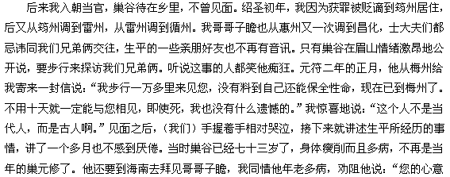
是好的，但从这里到儋县好几千里路，还要过海，这不是老年人能做到的事情。”巢谷说：“我认为自己还不会马上就死，您不要阻止我。”不能留住他，看看他袋子里没多少钱，而我当时正穷困潦倒，也就勉强筹集一点钱送他上路。船行到新会，有个南蛮奴仆偷了他的钱袋行装逃跑，在新州被抓获，巢谷跟着到了新州，很快生病死了。我听说后痛哭失声，埋怨他不听我的话，然而也对他不采纳我的意见而去实现自己的心愿感到惊异。
我正住在这南方边远地区，和南蛮们一同生活，大概要死在此地了。虽然知道他的贤德，（但我）还能用什么方法来加以传扬呢？听说他有个儿子巢蒙在泾原军中，所以我给他写了这篇传文，改天把它交给巢蒙。

